Ο κύκλος ζωής της πεταλούδας

Σε όλα τα ζώα, κατά την ανάπτυξή τους, παρουσιάζεται μια σχετική μεταμόρφωση, όμως στα περισσότερα έντομα, αφού γεννηθεί το αυγό, αλλάζει μορφή και υφίσταται πολλές μεταμορφώσεις. Κάθε έντομο, από τη γέννηση μέχρι το θάνατό του, αλλάζει τρεις μορφές: κάμπια, προνύμφη (χρυσαλλίδα) και τέλειο έντομο που γεννάει τα αυγά, για να ξαναρχίσει ο ίδιος κύκλος ζωής.

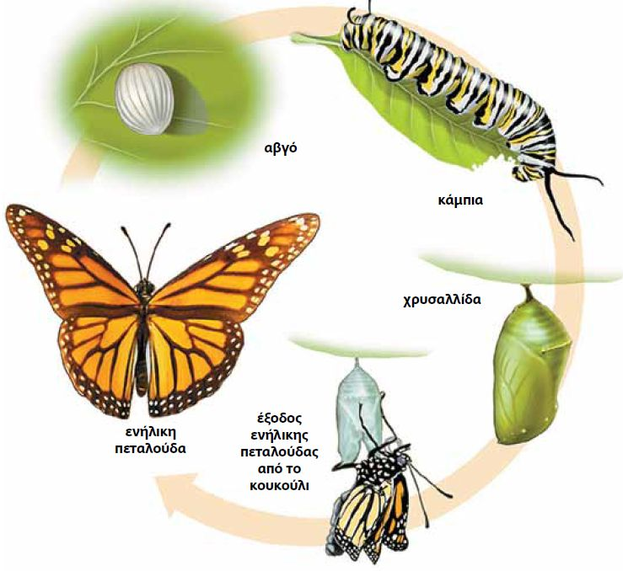
Πηγή εικόνας: https://www.tovima.gr/files/1/2013/08/10/petaloydes3.jpg

ΕΡΓΑΣΙΑ
Βρες τον κύκλο ζωής της πεταλούδας:
πεταλούδα, χρυσαλλίδα, αυγά, κάμπια.

